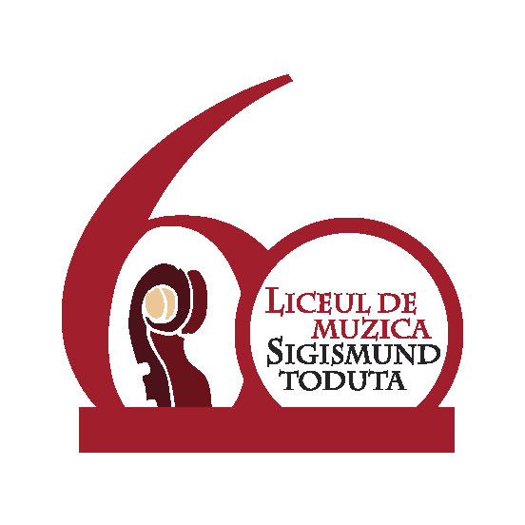
MINISTERUL EDUCAŢIEI, CERCETĂRII ŞI INOVĂRII
INSPECTORATUL ŞCOLAR AL JUDEŢULUI CLUJ
LICEUL DE MUZICĂ “SIGISMUND TODUTA” CLUJ-NAPOCA

organizează SIMPOZIONUL cu tema:

60 de ani de învăţământ artistic preuniversitar clujean

- 13 martie 2010 -

In viaţa Cetăţii, aniversarea împlinirii unor momente pe care clepsidra timpului le marchează în mod deosebit înseamnă atât evaluarea acestor clipe, cât şi amintirile despre viitor care le definesc profilul cultural-vocaţional, tradiţia spirituală şi argumentele perfecţionării profesionale, indiferent de forma de manifestare artistică.
Cu ocazia împlinirii a 60 de ani de învăţământ artistic preuniversitar clujean, invităm profesorii disciplinelor artistice - muzică instrumentală sau vocală, coregrafie, arte vizuale, artă dramatică – şi învăţătorii / institutorii din instituţiile de învăţământ vocaţional clujene să participe la această manifestare cu o comunicare ştiinţifică, rezultat al preocupărilor proprii în domeniul educaţiei artistice.
Simpozionul va avea patru secţiuni:
- muzică;
- arte vizuale
- coregrafie şi artă dramatică
- cultură generală.
Programul activităţilor:
- Trimiterea lucrărilor: până la data de 17.02.2010, în format electronic, la una din adresele de email de mai jos.
- Desfăşurarea simpozionului: 13.03.2010 ora 10:00, la sediul Liceului de Muzică “S.Toduţă” str.V.Deleu nr.2

Alte informaţii: Lucrările participanţilor vor fi reunite într-o broşură cu ISBN. Fiecare participant va primi gratuit un exemplar. Pot fi achiziţionate contra cost exemplare pentru a fi distribuite în biblioteci şi în alte centre de documentare şi informare a cadrelor didactice. Costului unei broşuri va fi de aproximativ 15 lei.
Tehnoredactarea lucrărilor se va după următoarele criterii:
- Format page: 17 x 24 cm (B5)
- Margini: sus – 1,8 cm, jos – 2,3 cm, stânga şi dreapta – 2 cm
- Font: Times New Roman CE, cu diacritice
- Corp literă: text normal font 12, la un rând; indentare (aliniat) – 1,25 cm
- Se pot insera, la nevoie, fotografii (alb/negru) şi exemple muzicale. Explicaţiile se vor scrie central, italic, cu corp de 11.
- Titlu: font 16 BOLD, central
- Autor: imediat sub titlu, cu un rând liber înainte şi după, font 14, bold + italic, urmat pe celălalt rând de instituţie;
- Lucrarea să cuprindă bibliografia utilizată
- Conţinutul lucrării: 5-10 pagini, inclusiv bibliografia.
Taxa de participare: 70 lei se va depune în contul RO76RNCB0318001023500001, titular de cont IACOB HILDA, până la data de 17.02.2010. Netrimiterea lucrării sau a taxei până la termenul stabilit se va considera renunţare la participare.
Solicitarea aparaturii necesare pentru susţinerea lucrării se va face prin email la una din adresele de mai jos până la data de 01.03.2010.
ATENŢIE la originalitatea conţinuturilor, pentru a nu intra în conflict cu legea drepturilor de autor; răspunderea revine în totalitate autorului lucrării!

Persoane de contact | Telefon | E-mail
Prof. Hilda Iacob | 0740-259197 | hildaiacob@yahoo.com
Prof. Eva Udrea | 0745-600110 | evahristu@yahoo.com
Prof. Emilia Ivanof | - | emilia_ivanof@yahoo.com

Vă aşteptăm cu drag!
Comitetul de organizare

